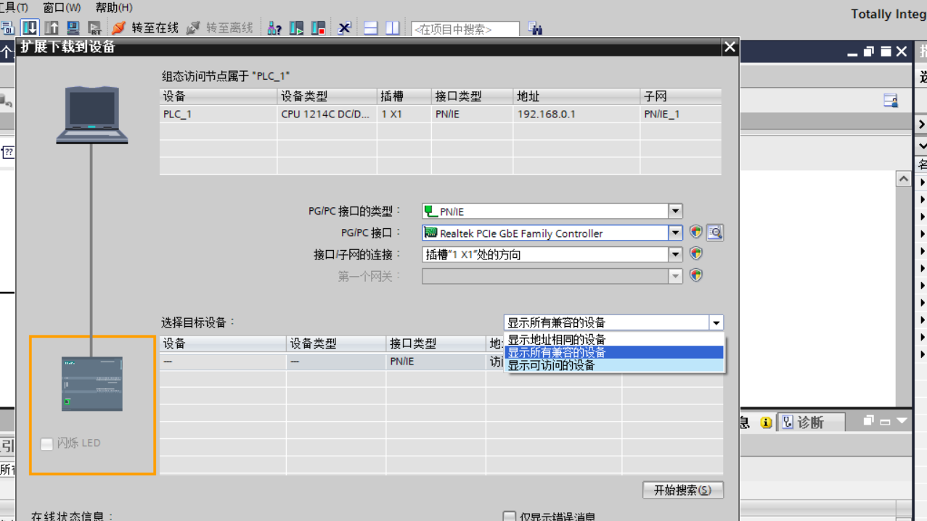

显示地址相同的设备：PLC地址可能和电脑IP相同

显示所有兼容的设备：比如1500plc

显示可访问的设备：比如伺服

下载时，开始搜索PLC，如果搜索不出来，就三个反复试

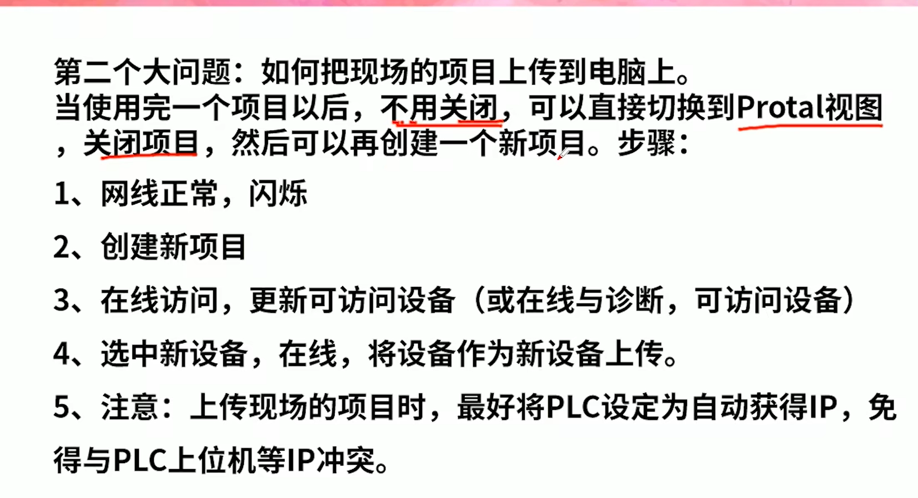

将实体 西门子中的程序 上传到博途软件上面，需要新建一个项目，在在线，选择从设备中上传到软件